江苏大学专业综合实践 | 小车照片  The car photos |  | 注：该模板用于工艺成本、加工工艺及工程管理方案的照片页。
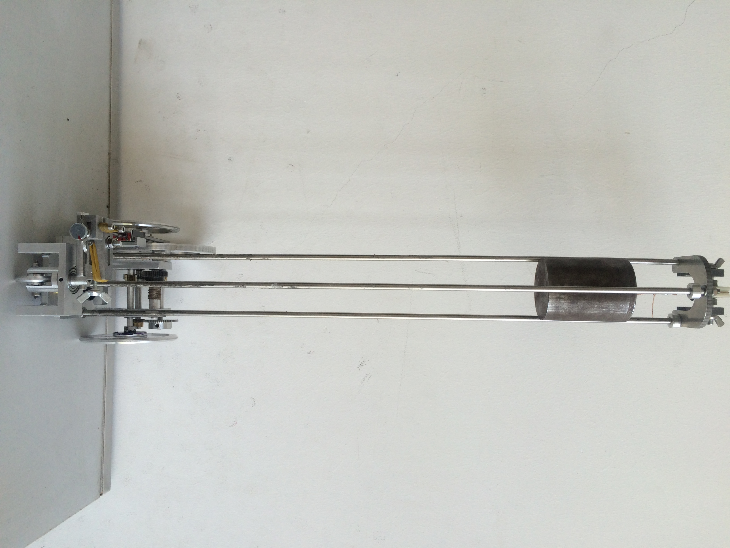 |  | 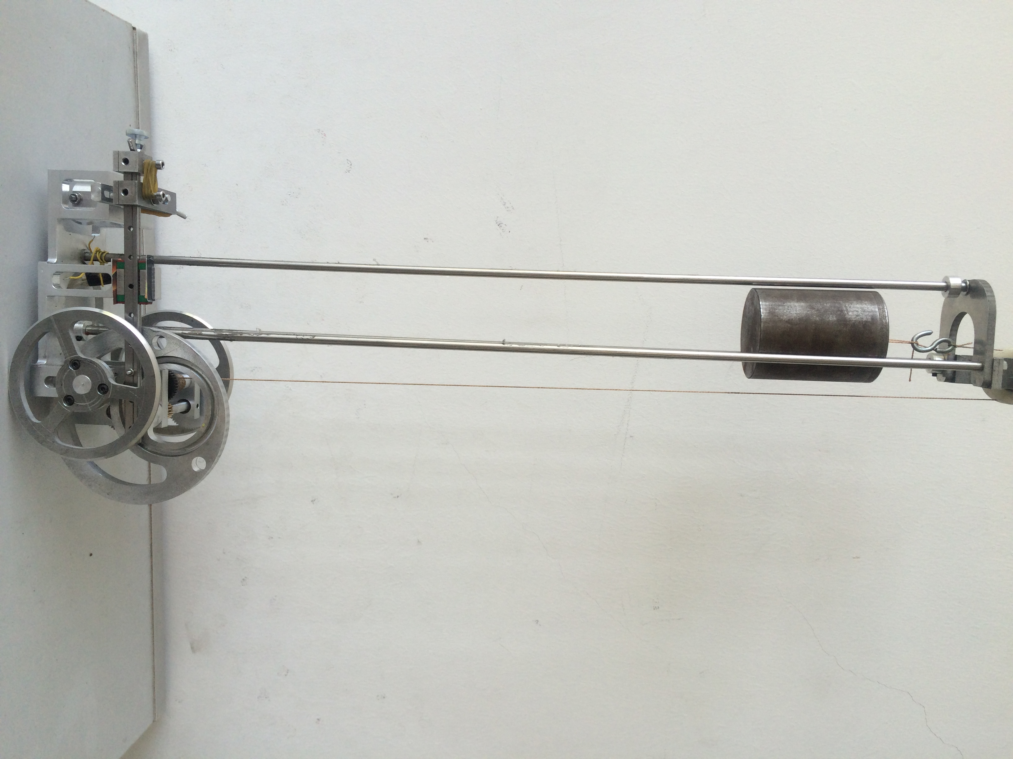
江苏大学专业综合实践 |  |  |  |  |  |  | 机械加工工艺过程卡片  Machining Process Card |  |  |  |  |  | 共 页 |  |  | 第 页 |  | 编 号
 |  |  |  |  |  |  |  |  |  |  |  |  | 产品名称 |  |  | 小车 |  | 生产纲领 | 500件/年
 |  |  |  |  |  |  |  |  |  |  |  |  | 零件名称 |  |  |  |  | 生产批量 | 42件/月
材料 |  | 毛坯种类 |  |  | 毛坯外形尺寸 |  |  |  |  | 每毛坯可制作件数 |  |  | 每台件数 |  |  |  |  | 备注
序  号 | 工序  名称 | 工序内容 |  |  |  |  |  |  | 工 序 简 图 |  |  |  | 机床  夹具 |  |  | 刀具 |  | 量具  辅具 | 工时  （min）
 |  |  |  |  |  |  |  |  | 编制（日期） |  | 审核（日期） |  |  |  | 标准化（日期） |  |  | 会签（日期）
标记 | 处数 | 更改文件号 |  | 签字 |  | 日期
江苏大学专业综合实践 |  |  |  |  |  |  |  | 机械加工工艺过程卡片  Machining Process Card |  |  |  |  |  | 共 页 |  |  | 第 页 | 编 号
 |  |  |  |  |  |  |  |  |  |  |  |  |  | 产品名称 |  |  | 小车 | 生产纲领 |  | 500件/年
 |  |  |  |  |  |  |  |  |  |  |  |  |  | 零件名称 |  |  |  | 生产批量 |  | 42件/月
材料 |  | 毛坯种类 |  |  | 毛坯外形尺寸 |  |  |  |  | 每毛坯可制作件数 |  |  |  | 每台件数 |  |  |  | 备注
序  号 | 工序  名称 | 工序内容 |  |  |  |  |  |  | 工 序 简 图 |  |  |  |  | 机床  夹具 |  |  | 刀具 | 量具  辅具 |  | 工时  （min）
 |  |  |  |  |  |  |  |  | 编制（日期） |  | 审核（日期） |  |  |  | 标准化（日期） |  |  | 会签（日期）
标记 | 处数 | 更改文件号 |  | 签字 |  | 日期

江苏大学专业综合实践 | 加工工艺分析  Machining Process Card | 共 页 | 第 页 | 编 号
江苏大学专业综合实践 | 加工工艺分析  Machining Process Card | 产品名称 |  | 生产纲领 | 500件/年
江苏大学专业综合实践 | 加工工艺分析  Machining Process Card | 零件名称 |  | 生产批量 | 42件/月
1.工艺设计方案思路

2. 导向轮支架根据不同的生产纲领所采用的工艺特点分析比较：
3. 制定工艺文件如下：

